DB-F500风光互补发电测量与控制实训系统
一、产品概述
本产品是集于太阳能发电及风力发电为一体的新型教学实验系统。可完成风力发电和太阳能发电及基站的供电及并网逆变电源系统集成的相关实验及教学演示。可以帮助学生，进一步理解风力发电及太阳能光伏发电系统的理念、系统集成原理、单元组成、部件认知等方面的学习和工程实际应用技能,主要面向职高、大学、研究生、企业技工以风力发电和太阳能离网、并网发电为主课题的研究和培训。
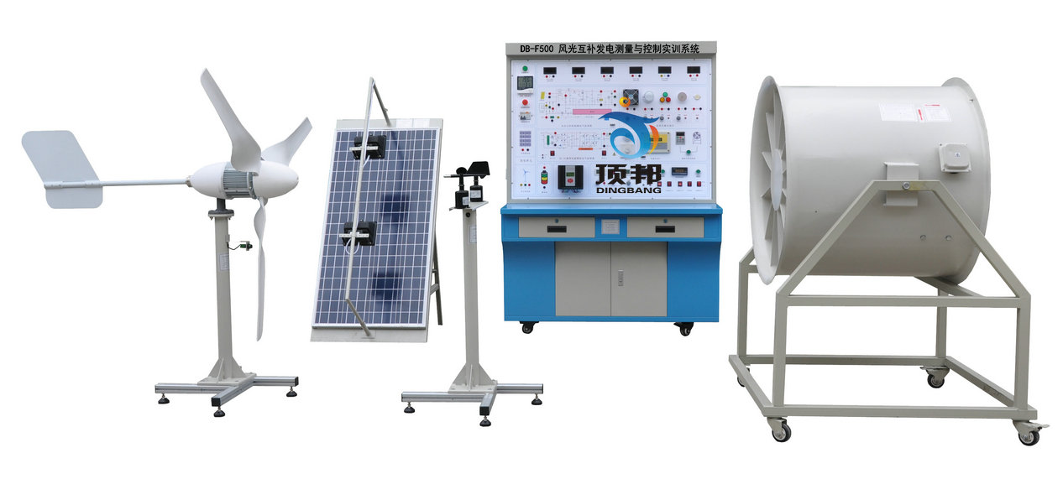二、实训运行技术条件（单相输出）
1、1、发电单元
风能
◆ 风洞调速范围：0～13 m/s
◆ 风力发电机额定输出电压：12VDC，功率：400W
◆ 风机类型；永磁同步发电机，上风式
◆ 启动风速；3.58m/s
◆ 风叶材质：碳光纤化合物
光能
◆ 光伏模块功率：100Wp 1组
◆ 光伏模块输出工作电压：17.5VVDC
◆ 光伏模块工作电流：5.56A 峰值
◆ 模拟光源模块：1000W
1、2、充电单元
◆ 工作电压：12VDC
◆ 充电功率：400W
◆ 充电方式：PWM脉宽调制
◆ 充电最大电流 35A
◆ 过放保护电压 11V
◆ 过放恢复电压 12.6V
◆ 输出保护电压 16V
◆ 卸载开始电压（出厂值）15.5V
◆ 卸载开始电流（出厂值） 15A
◆ 保护功能：蓄电池过充电、蓄电池过放电、蓄电反接、负载超载、防雷、风机限流、风机自动刹车和手动刹车。
1、3、电力蓄能单元（机内）
◆ 蓄电池类型：免维护胶体蓄电池
◆ 蓄电池组容量:12V/55Ah
◆ 蓄电池数量： 1个
1、4、DC-AC逆变单元(机内）
离网模块
◆ 直流输入电压：10.8～16.8VDC
◆ 额定蔬出功率：300W
◆ 输出电压：110VAC
◆ 频率范围：50Hz
◆ 工作效率：85%
◆ 功率因数：>0.88
◆ 波形失真率≤5%
◆ 工作环境：温度-20℃～50℃
◆ 相对湿度：﹤90﹪（25℃）
◆ 保护功能：极性反接、短路、过热、超载保护
并网模块
1、6级功率搜索功能
在自动调整的过程中，会看到LOW灯不停的闪烁，功率会由0作为起点，向最大功率点加大输出功率，重启最多为6次，然后进入功率锁定状态，锁定时ST灯长亮。
在进行6级功率搜索程序时，所需的时间为10分钟。
2、宽电压输入（15-62VDC）
◆ DC电压输入：15-62VDC
3、二级功率变压转换
◆ 高频双向并网，单向并网功能
◆ 高频直接调制，AC半波合成
◆ 双向并网方式：直接负载消耗，逆向传输AC电流
◆ 单向并网方式：直接负载消耗，禁止逆向传输AC电流
4、多频率输出功能，可适用于50Hz/60Hz频率的AC交流电
◆ 频率范围：45Hz~63Hz
◆ 直接连接到太阳能电池板（不需要连接电池）
5、采用了精确的动态压差型MPPT功能、APL功能，自动把太阳能板的功率调整到最大输出，只需将太阳能板直接连接到并网逆变器上，无需再连接电池。
◆ 压差型MPPT：精确度为0.1V
◆ 功率锁定：10W（AC交流输出）
6、交流电0角相高精度自动检测
交流电的0角相经隔离放大后输入到MCU进行高精度检测分析，相移率只有<1%，从而实现了高精度同相调制交流电并合输出功能。
◆ 交流相移：<1%
◆ 过零保护：0.2VAC
◆ 交流切换：50Hz/60Hz
7、 同步高频调制
在并网的过程中，通常是采用同角相并网（即两交流电的相位差完全等于0时，用开关将两交流电并合）而本产品是先将交流电整流为100Hz的半周波交流电，再将本机产生的高频电流在电路中与100Hz的半周波交流电产生并合，实现高频调制。
◆ 调制合成：半波全桥调制合成（100Hz/120Hz）
◆ 合成方式：MOSFET全桥
◆ 高频频率：50KHz
8、输出纯正正弦波
◆ 采用SPWM直接产生纯正正弦波输出。
◆ 输出波形：采用互补PWM推挽，纯正正弦波
◆ 生成方式：增强型高速SPWM
9、太阳光度自动感知功能
最新的光度感知运算技术，太阳光在太阳能电池板上的照射角度、光照强度的不同而产生不同的电流输出，采用了先进的中央处理器运算出其不同的光照度，可直接在LCD上显示出来，可以直观的看到太阳光感的强度单位，使用更为方便。
◆ 光度取样：功率点取样。
◆ 高精度AD取样：积分AD取样方式
10、功率自动锁定（APL）
在不同的电流强度的波动下，就要用到了MPPT功能，当MPPT功能调整到了最大功率点时，本产品自动把功率锁定在最大的功率点上，使输出的功率更为稳定。
◆ 功率锁定：MPPT的最大取点值
◆ 自动适应不同的负载功率因数
◆ 适应于任何的功率负载。
◆ 恒流，恒功率
11、电网有故障时自动关闭输出
◆ 当市电电网停电或电网有故障时，逆变器会自动关闭输出。
12、电流限制保护
◆ 恒定的输出功率，而不会出现超载，过流现象。
13、最大功率点追踪（MPPT）
电流强度，电压不停的变化下，如果没有功率点追踪的话就会出现很多问题，以前一般是采用一个太阳能控制器，本产品采用了高精度的MPPT运算功率，自动而实时的把太阳能板的输出功率调整在最大的输出点上，从而实现了稳定的输出目的。
推荐使用太阳能板 | 400Wp
DC MAX输入电流 | 20A
AC MAX输出功率 | 300Watt
DC MAX输入开路电压 | 100VDC
DC输入工作电压范围 | 15~62VDC
最大输出功率因数 | 0.99
DC输入反压保护 | FUSE
AC输出电压范围 | （230V版本：180~260VAC）
AC应用频率范围 | 45-53Hz/55Hz~63Hz
输出总谐波失真 | THDIAC <5%
交流电相位差 | <0.5%
孤岛效应保护 | VAC；f AC
输出短路保护 | 电流限制
LED显示方式 | 功率指示；电压指示；AC频率指示；过压指示
待机功耗 | <1W
夜间功率 | <1W
环境温度范围 | -25 ℃~60℃
环境湿度 | 0~99%(Indoor Type Design)
电磁兼容 | EN50081.part1 EN50082.part1
电网扰动 | EN61000-3-2 安规EN62109
电网检测 | DIN VDE 1026

三、控制单元
◆ 400W/12V 高性能风光互补智能控制器（Zigbee无线传输、RS232串口输出）（室内）
◆ 风速传感器：0-60m/s（室内）
◆ 温度传感器：-10℃～100℃（室外）
◆ 转速传感器：0～5000 风力发电机转速检测显示（室内）
四、负载单元
◆ 12VLED照明、220VLED照明、220V节能灯照明
◆ 12V直流输出，220V交流输出
3、1、显示单元
◆ 直流电压表：光电池充电电压
◆ 直流电流表：光电池充电电流
◆ 直流功率表：光电池充电功率
◆ 交流电压表：逆变器输出电压
◆ 交流电流表：逆变器输出电流
◆ 交流功率表：交流负载使用功率
◆ 转速表：风机当前模拟转速
3、2、LED指示
◆ 太阳能控制器：充电、过压、欠压、过放、运行；
◆ 蓄电池电压（高-中-低）；
3、3、数码管显示
◆ 通用开＋通用关；光控开＋光控关；光控开＋时控关；
3、4、开关单元
◆ 交流总开关；交流负载开关；直流负载开关；风机输入开关；光电池输入开关；；电源转换开关；3.3V/5V/9V/12V电压转换开关。
五、监控软件
◆ PC监控模块：监控主机、监控软件。
◆ 显示内容：蓄电池电压、风机电压、光伏电压、风机电流、光伏电流、风机功率、光伏功率，能量模拟图，当前风速（米/秒），当前风向（度），当前风力资源平估。

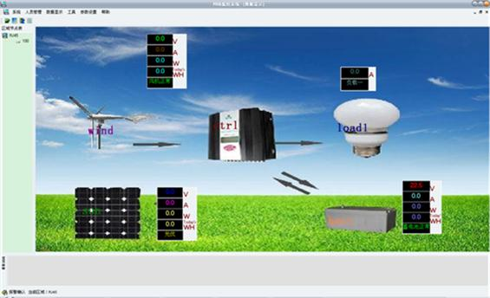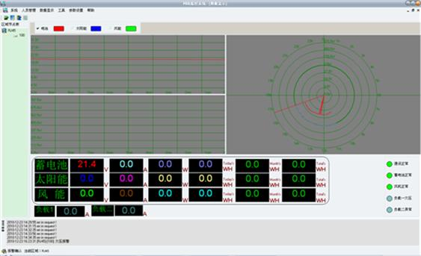

风力发电系统工作主界面 风力电系统工作数据主界面（可切换不同曲线界面）

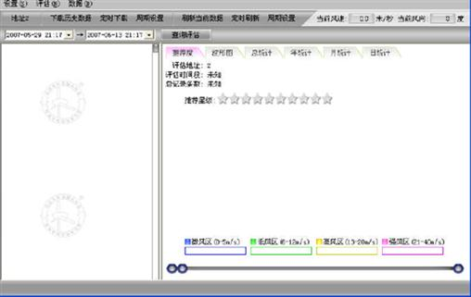

当前风资源数据界面

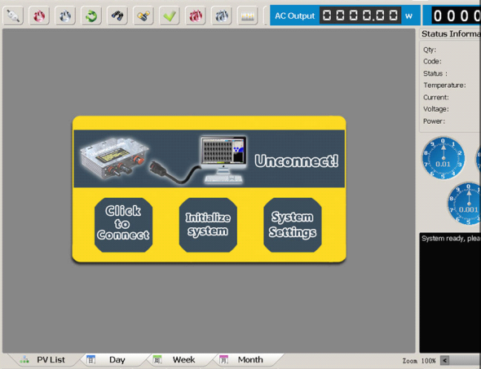

并网监控画面1
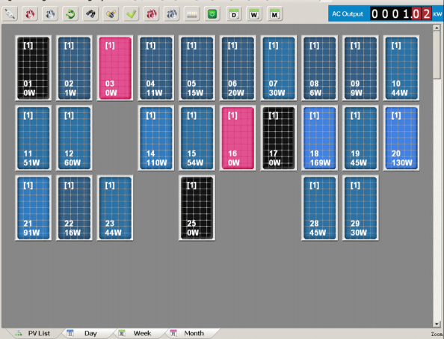
并网监控画面2
六、教学及研究实训项目
5、1、永磁同步风力发电机系统运行过程风能量变换演示和实验
实验1、风力发电基础理论原理性实验
实验2、风力发电系统设计实验
实验3、风力发电控制技术实验
实验4、风力发电相关测量技术实验
实验5、风力发电基础理论与应用技术仿真实验
实验6、发电机转速与输出电压关系实验
实验7、发电机转速与输出电流关系实验
实验8、发电机转速与输出频率关系实验
实验9、风速即转速与与出功率关系实验
5、2、太阳能电池控制运行过程光能量变换演示和实验
实验1、光伏摸块单元组成原理。
实验2、太阳能基本理论实验
实验3、太阳能发电基础理论及应用技术实验
实验4、太阳能风力发电测量技术实验
实验5、太阳能发电控制技术实验
实验6、太阳能光电池能量转换组合原理。
实验7、在不同天气和日照强度下光波对光伏转换效率的影响实验。
实验8、在不同季节太阳运轨变换下对光伏能量转换的影响实验。
实验9、在不同季节环境温度变换下对光伏能量转换的影响实验。
实验10、风光互补发电实验
实验11、风光互补并网实验
七、基本配置单
序号 | 名 称 | 型 号 | 数 量 | 单 位 | 价 格
1 | 风光互补实训系统主操作台 |  | 1 | 台
2 | 400W永磁同步发电机 |  | 1 | 台
3 | 模拟风洞系统 |  | 1 | 只
4 | 风速仪（含支架） |  | 1 | 台
5 | 风向仪（含支架） |  | 1 | 台
6 | 2.2KW矢量变频器 |  | 1 | 台
7 | 100W太阳能电池组件模块 |  | 1 | 套
8 | 蓄电池组55Ah |  | 1 | 组
9 | 实验附件 |  | 1 | 套
10 | 上位机软件 |  | 2 | 套 | 送
11 | 使用手册 |  | 1 | 本

